Dištančné vzdelávanie
26. 10. 2020
V.B

PL – Písmeno s - opakovanie

1. Vyfarbi farbičkami písmeno s a skús ho napísať.
S ............................... s ...............................
2. Precvič si písanie.

3. Prečítaj.
A M S m á a e E i O

Vypracovala: Mgr. Jana Sabová

PL – Geometrické tvary - opakovanie

Vymaľuj geometrické tvary.

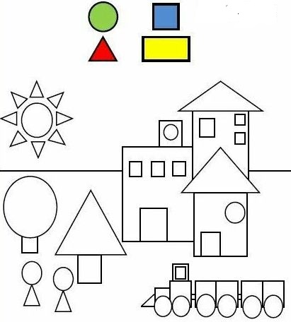
Vypracovala: Mgr. Jana Sabová
PL – Ročné obdobia-precvičenie učiva

1. Vystrihni štyri ročné obdobia a správne ich prilep k obrázku.

JAR | LETO | JESEŇ | ZIMA

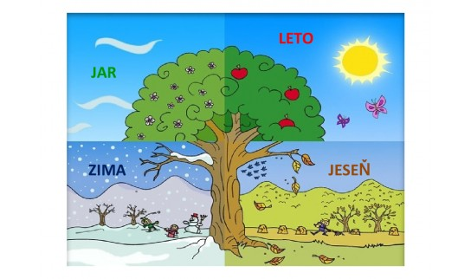
1. Jarné mesiace vymaľuj zelenou farbičkou, letné mesiace vymaľuj žltou farbičkou, jesenné mesiace vymaľuj červenou farbičkou a zimné mesiace vymaľuj modrou farbičkou.

január | máj | apríl | júl
august | február | september | marec
december | jún | november | október
Vypracovala: Mgr. Jana Sabová

